视频解析P29〜P40：https://www.bilibili.com/video/BV16u411C7U9?p=29

文字解析：下方

ISO IEC 9126 软件质量模型解析
根据ISO/IEC 9126软件质量度量模型定义，一个软件的时间和资源质量子特性属于（31） 质量特件。（2009年上半年）
（31） A. 功能性 B. 效率 C. 可靠性 D. 易使用性
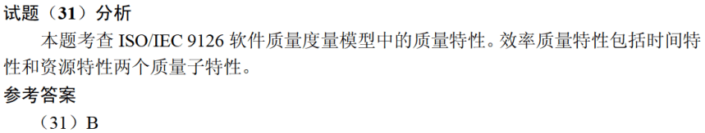

ISO/IEC 9126软件质量模型中，可靠性质量特性包括多个子特性。一软件在故障发生后，要求在90秒内恢复其性能和受影响的数据，与达到此目的有关的软件属性为 （31） 子特性。（2009年下半年）
（31） A. 容错性 B. 成熟性 C. 易恢复性 D. 易操作性
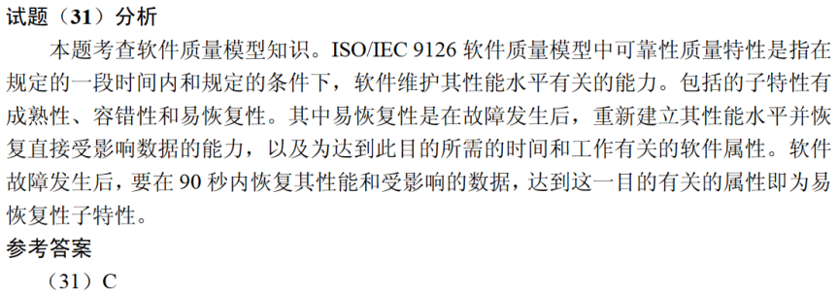

将每个用户的数据和其他用户的数据隔离开，是考虑了软件的 （31） 质量特件。（2011年下半年）
（31） A. 功能性 B. 可靠性 C. 可维护性 D. 易使用性
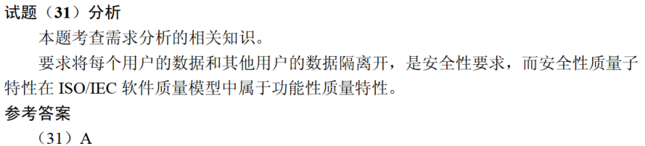

根据ISO/IEC 9126软件质量模型中对软件质量特性的定义，可维护性质量特性的 （36）子特性是指与为确认经修改软件所需努力有关的软件属性。（2012年上半年）
（36） A. 易测试性 B. 易分析性 C. 稳定性 D. 易改变性
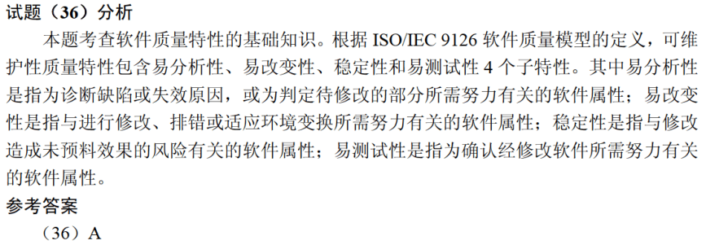

在ISO/IEC软件质量模型中，可靠性是指在规定的一段时间内和规定的条件下，软件维持在其性能水平的能力；其子特性不包括 （31） 。（2014年下半年）
（31） A. 成熟性 B. 容错性 C. 易恢复 D. 可移植性
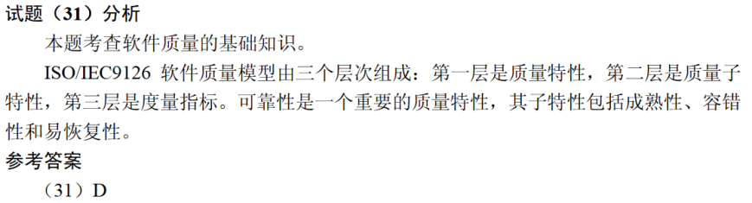

在ISO/IEC软件质量模型中，易使用性的子特性不包括 （31） 。（2015年下半年）
（31） A. 易理解性 B. 易学性 C. 易操作性 D. 易分析性
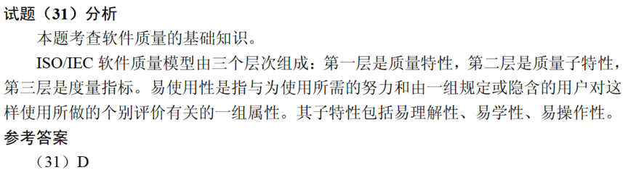

（31） 不属于软件质量特性中的可移植性。（2016年下半年）
（31） A. 适应性 B. 易安装性 C. 易替换性 D. 易理解性
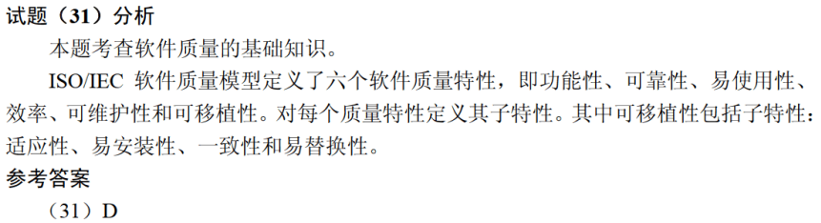

在ISO/IEC 9126软件质量模型中，可靠性质量特性是指在规定的一段时间内和规定的条件下，软件维持在其性能水平有关的能力，其质量子特性不包括 （31） 。（2018年下半年）
（31） A. 安全性 B. 成熟性 C. 容错性 D. 易恢复性
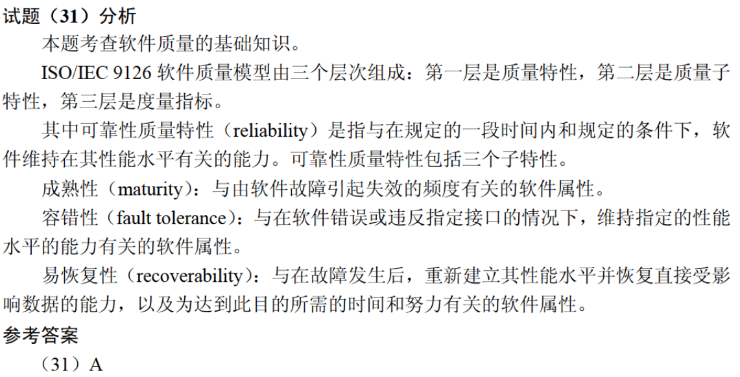

在ISO/IEC 9126软件质量模型中，软件质量特性 （31） 包含质量子特性安全性。（2019年上半年）
（31） A. 功能性 B. 可靠性 C. 效率 D. 可维护性
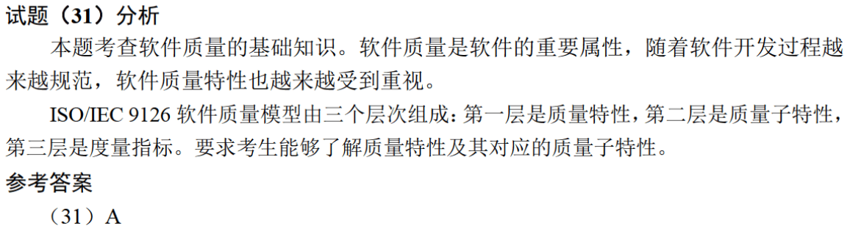

ISO/IEC软件质量模型中，易使用性是指与使用所需的努力和由一组规定或隐含的用户对这样使用所作的个别评价有关的一组属性，其易使用性的子特性不包括 （31） 。（2019年下半年）
（31） A. 易理解性 B. 易学性 C. 易分析性 D. 易操作性
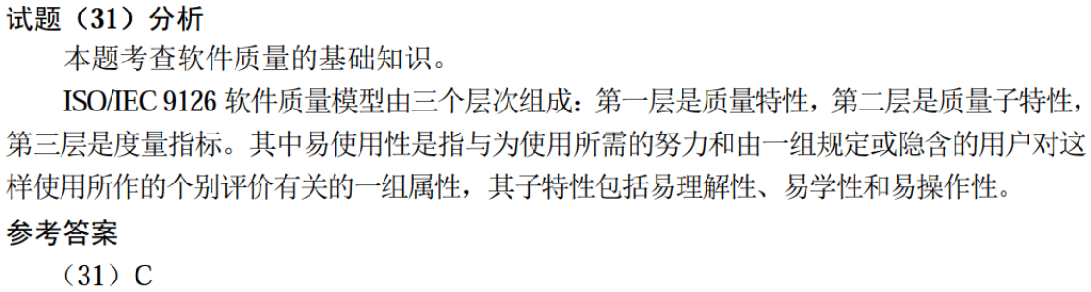

软件质量属性中， （32） 是指软件每分钟可以处理多少个请求。（2020年下半年）
（32） A. 响应时间 B. 吞吐量 C. 负载 D. 容量

在ISO/IEC软件质量模型中，可移植性是指与软件可从某环境移到另一环境的能力有关的一组属性，其子特性不包括 （31） 。（2021年下半年）
（31） A. 适应性 B. 易测试性 C. 易安装性 D. 易替换性
